**任务12-1 车轮转动方向测量**

项目描述：本项目的任务是检测小车车轮的转动方向，并把检测结果通过控制台输出，输出信息为正转、反转或停止。

**1、硬件设计**

如图12-8所示，小车左车轮编码器的A相输出接到PD12引脚，B相输出接到PD13引脚。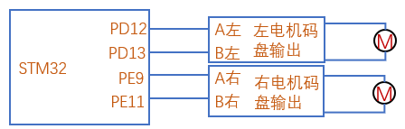

图12-8 电路连接

**2、工程建立**

1）、如下图，在RT-Thread Studio中，找到“文件->新建->RT-Thread项目”，单击“RT-Thread项目”：

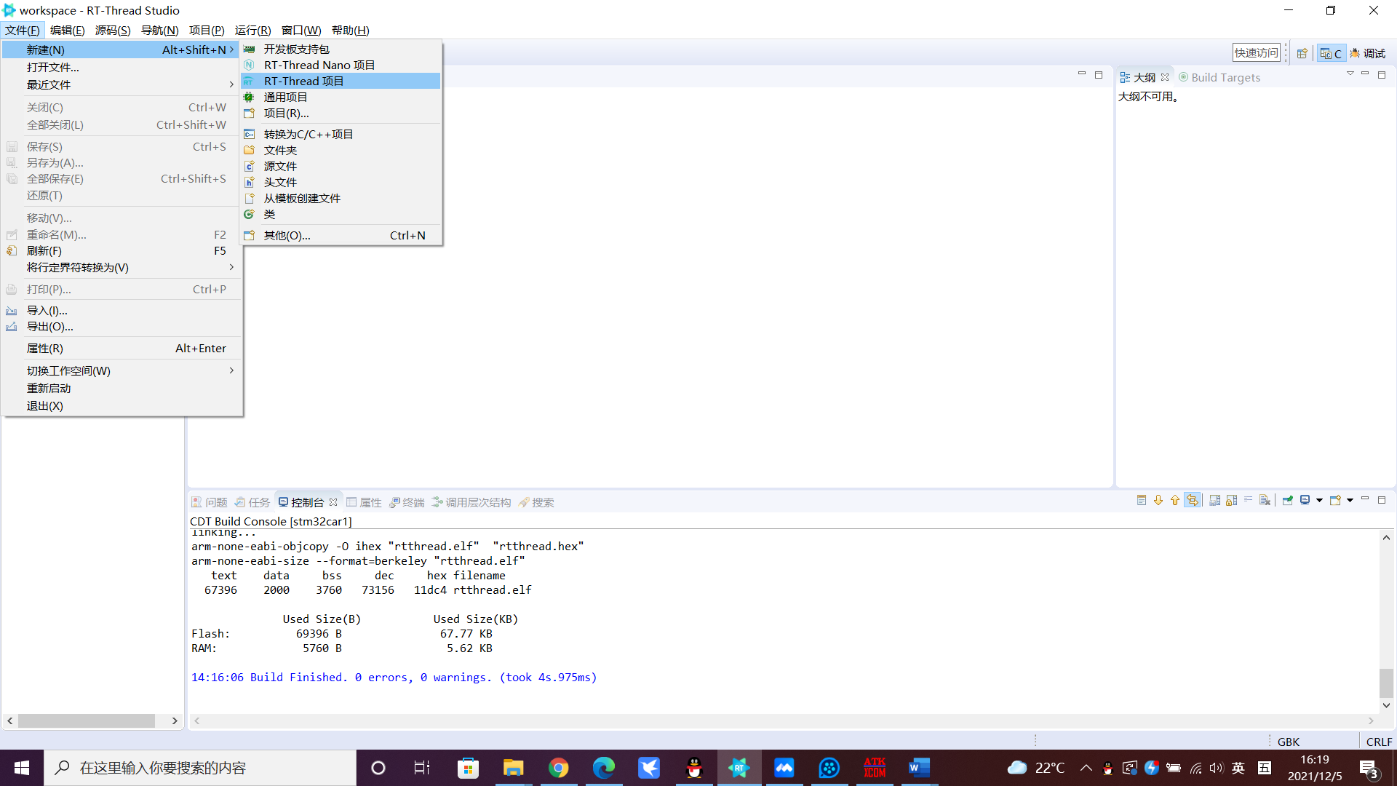

2）、如下图，设置项目名称为“car_speed”、项目保存位置、选择项目所用芯片的厂商和型号等信息，单击“完成”。

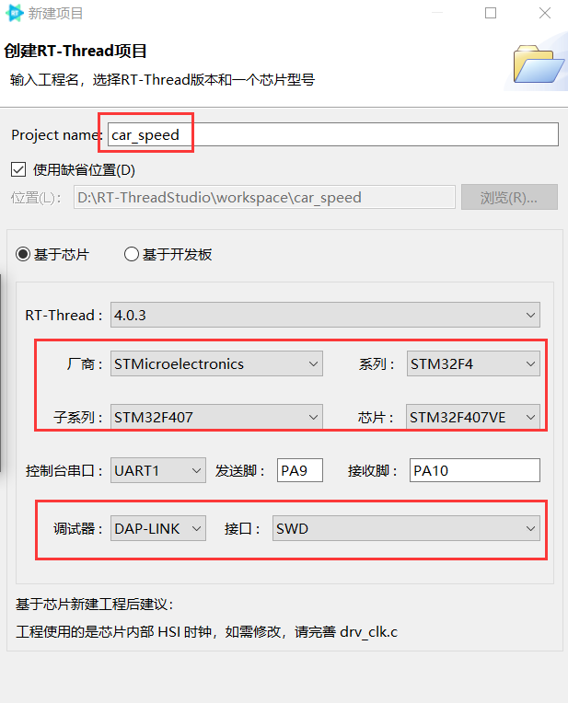

**4、代码编写**

复制“操作指导\12-1”目录下的speed.c文件到项目中的applications目录下，结果如下：

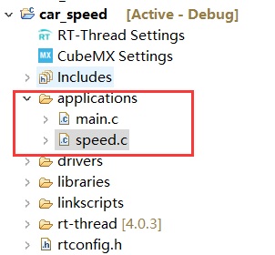

同时修改main.c代码如下：

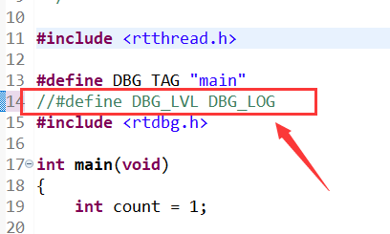

**5、编译下载**

1）、编译，点击下图构建按钮进行编译

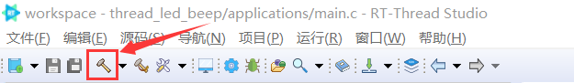

2）、编译完成后，如下所示：

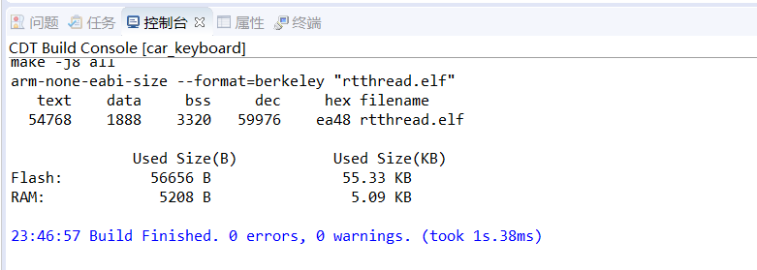

3）、下载，点击如下图中的下载按钮进行程序下载

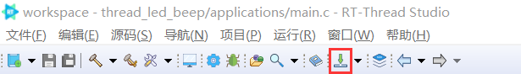

下载完成结果如下：

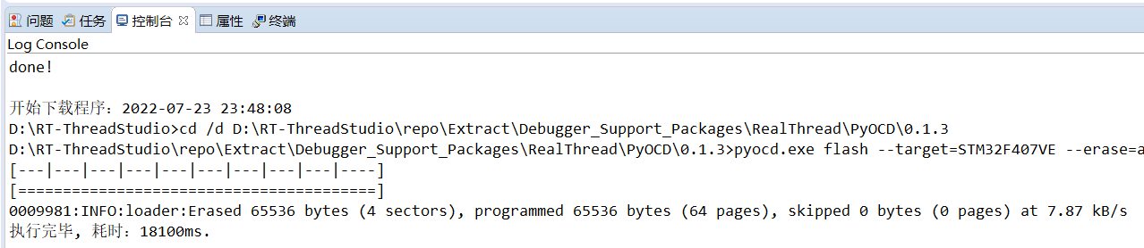

**6、程序测试**

下载程序并启动系统后，进行如下测试：

（1）保持车轮不动，在控制台输入“motor_get_dir”命令， 1秒超时后会观察到控制台打印出“STOP”字样。

（2）向前转动车轮，在控制台输入“motor_get_dir”命令，可以观察到控制台打印出“FORWORD”字样。

（3）向后转动车轮，在控制台输入“motor_get_dir”命令，可以观察到控制台打印出“BACKWORD”字样。

测试结果如图12-9所示。

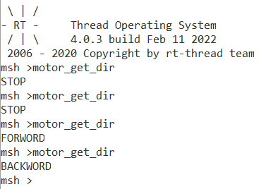

图12-9 转动方向测试结果

**任务12-2 采用M法测量小车车轮转动速度**

**任务描述：**本任务我们在任务12-1的基础上，加上测速函数，函数采用M法来测量小车车轮的转速，测量时间周期为1秒。

1、代码编写：

复制“操作指导\12-2”目录下的speed.c文件到项目中的applications目录下

2、**编译下载**

**3、测试**

下载程序并启动系统后，进行如下测试：

（1）保持车轮不动，在控制台输入“motor_get_speed”命令， 1秒超时后会观察到控制台打印出速度为0。

（2）转动车轮，在控制台输入“motor_get_speed”命令，可以观察到，较慢转动时，打印的速度值比较小；快速转动时，打印的速度值比较大。

测试结果如图12-10所示。

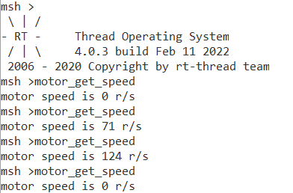

图12-10 速度测量结果

**任务12-3同时测量方向和速度**

**任务描述：**本任务我们把方向和速度结合在一起，用速度正值表示正转，速度负值表示反转，0表示停止。

1、代码编写：

复制“操作指导\12-3”目录下的speed.c、speed.h、main.c文件到项目中的applications目录下，结果如下：

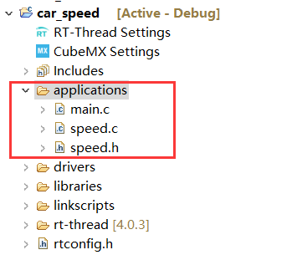

2、**编译下载**

**3、测试**

运行程序，手动使车轮正转后再反转，观察终端输出，测试结果如图12-11，电机停止时，输出速度为0；电机正转时，速度为正值；电机反转时，速度为负值。

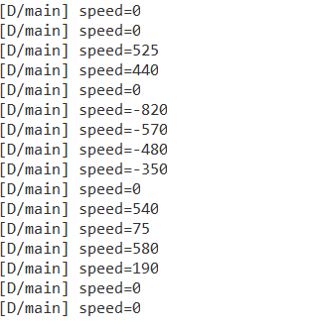

图12-11 速度和方向测量结果